108學年第二學期天主教正心高級中學 國二體育科 題目卷(詳解) 年 班 座號： 姓名：

- 單一選擇題
- ( )請問以下原地基本運球的技巧中，何者有誤？ (Ａ)左右運球 (Ｂ)蹲下運球 (Ｃ)背後運球 (Ｄ)胯下運球。
答案：(Ｂ)
- ( )下列針對排球運動中自由球員的敘述，何者為真？ (Ａ)可擔任發球的工作並試圖攔網 (Ｂ)可在比賽中任意與其他球員交換 (Ｃ)僅能扮演後排球員的角色 (Ｄ)其交換次數列入比賽正常替補次數的累計。
答案：(Ｃ)
- ( )對於籃球的上籃動作，下列何者有誤？ (Ａ)上籃時以單手挑籃的方式較易得分 (Ｂ)籃球上籃的動作是同手同腳的動作 (Ｃ)抬右腳時要上左手 (Ｄ)上籃時應將球置於掌上順勢上托，並運用手腕關節內收的動作，以手指將球挑出。
答案：(Ｃ)
- ( )(甲)持球行進；(乙)跨步；(丙)跳籃，跨步上籃的正確動作順序是為下列何者？ (Ａ)甲乙丙 (Ｂ)乙甲丙 (Ｃ)甲丙乙 (Ｄ)乙丙甲。
答案：(Ａ)
- ( )下列何種動作在排球規則中是攻擊無效的？ (Ａ)自由防守球員衝至前區，以低手傳球給隊友攻擊 (Ｂ)攻擊落地後，選手的手順勢觸到網 (Ｃ)扣球時，起跳太早，扣擊落空但球被頭頂過去 (Ｄ)選手攻擊後落地，腳掌$\frac{1}{3}$超越中線。
答案：(Ｂ)
- ( )排球扣球時須抓準助跑時機、助跑方向且利用三步助跑的方式才能有效達到進攻的策略，而其中助跑最適宜的角度是採取與網成多少度角？ (Ａ) 45° (Ｂ) 55° (Ｃ) 40° (Ｄ) 50°。
答案：(Ａ)
- ( )棒球的傳接球分別是比賽中重要的動作要領之一，因此若能精準的掌握接球的技巧將有助於團隊整體戰術的串連，請問一般外野手較常使用到的接球技巧為何？ (Ａ)接滾地球 (Ｂ)接平飛球 (Ｃ)接高飛球 (Ｄ)接彈跳球。
答案：(Ｃ)
- ( )足球比賽的特色是下列哪一項？ (Ａ)可以很快的得分 (Ｂ)重視個人表現 (Ｃ)重視團隊合作 (Ｄ)需要穿戴特殊裝備。
答案：(Ｃ)
- ( )有關壘球的握法，下列何者是正確的？ (Ａ) 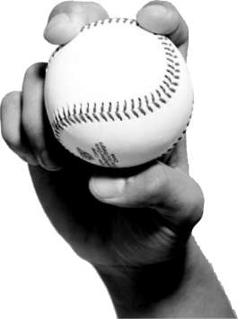 (Ｂ) 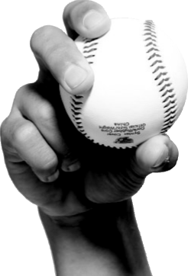 (Ｃ) 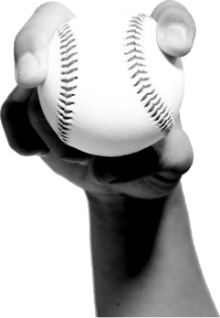 (Ｄ) 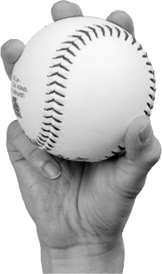
答案：(Ｄ)
解析：(Ａ)棒球中的直球；(Ｂ)棒球中的曲球；(Ｃ)棒球的指叉。
- ( )一般排球運動中，助跑起跳動作是採用何種方式助跑？ (Ａ)大跨步助跑 (Ｂ)四步助跑 (Ｃ)墊步助跑 (Ｄ)三步助跑。
答案：(Ｄ)
- ( )下列何圖是排球運動中，扣擊動作的手指法？ (Ａ) 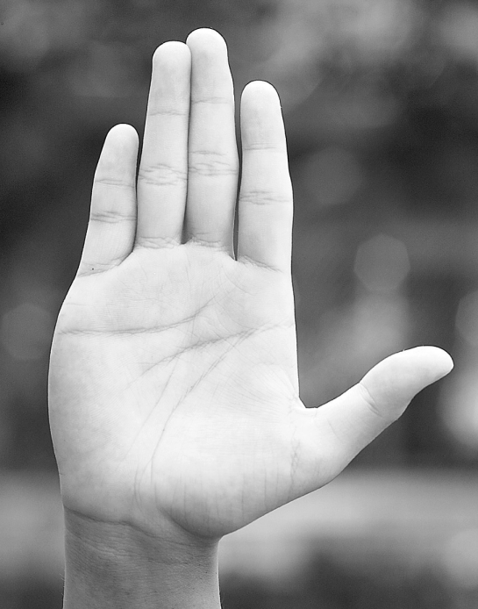 (Ｂ) 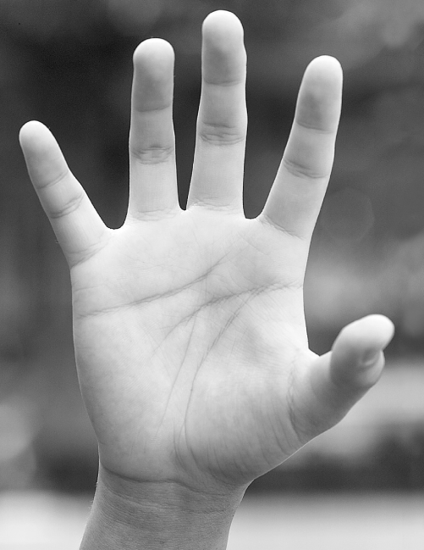 (Ｃ) 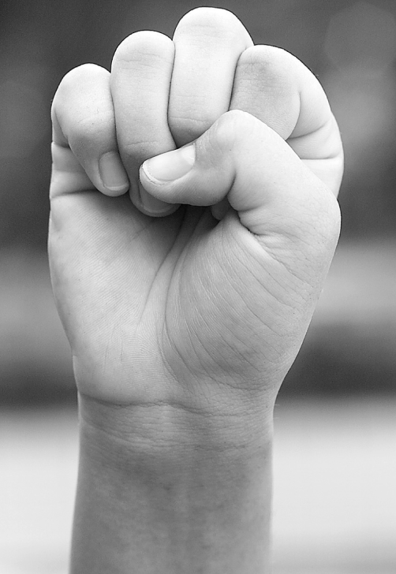 (Ｄ) 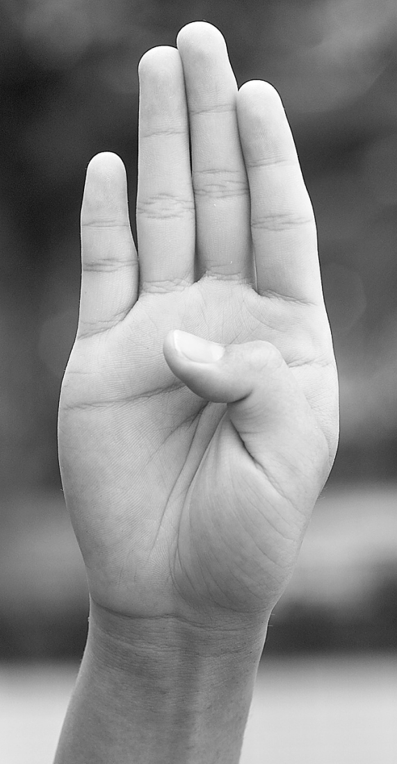
答案：(Ｂ)
解析：(Ａ)為全掌法；(Ｂ)手指法；(Ｃ)握掌法；(Ｄ)半掌法。
- ( )在游泳池中，常見民眾使用蛙泳，下列何者是蛙泳受民眾喜愛的原因？ (Ａ)泳姿平穩 (Ｂ)易於觀察到前方 (Ｃ)游起來較輕鬆 (Ｄ)以上皆是。
答案：(Ｄ)
- ( )下列何者是進攻犯規動作？ (Ａ)帶球撞人 (Ｂ)拉人 (Ｃ)打手 (Ｄ)背後非法防衛。
答案：(Ａ)
- ( )在排球扣球預備動作中，下列何者是錯誤的？ (Ａ)身體面向舉球員 (Ｂ)雙膝微彎 (Ｃ)雙腳開立 (Ｄ)重心保持後傾。
答案：(Ｄ)
- ( )籃球運動中，運球移動最重要的是哪一項？ (Ａ)重心壓低且用身體或空出來的手保護球 (Ｂ)兩眼隨時注視球，以免球被搶走 (Ｃ)一手壓低，一手在上來避免被抄球 (Ｄ)可利用手肘撞人來增加進攻機會。
答案：(Ａ)
- ( )剛開始練習棒球時，以哪一種投法做練習較恰當？(甲)高壓投法；(乙)$\frac{3}{4}$投法；(丙)側投法；(丁)低肩投法。 (Ａ)甲乙 (Ｂ)乙丙 (Ｃ)丙丁 (Ｄ)甲丙。
答案：(Ａ)
- ( )利用仰姿練習蛙腳，遵守哪些要領才能有正確的動作？ (Ａ)縮小腹 (Ｂ)微收臀部 (Ｃ)腰、背往水面方向挺 (Ｄ)以上皆是。
答案：(Ｄ)
- ( )正式排球比賽，每隊各有多少人上場？ (Ａ) 5 人 (Ｂ) 6 人 (Ｃ) 9 人 (Ｄ) 11 人。
答案：(Ｂ)
- ( )籃球的防守最重要的就是要達到何種目的？ (Ａ)延長比賽時間 (Ｂ)阻擋對手順利前進 (Ｃ)加速進攻速度 (Ｄ)爭取罰球機會。
答案：(Ｂ)
- ( )一般而言，排球扣球時助跑方向是採取哪一項？ (Ａ)與網成 90°助跑 (Ｂ)與網成 60°助跑 (Ｃ)與網成 45°助跑 (Ｄ)與網成 30°助跑。
答案：(Ｃ)
- ( )蛙泳的動作練習中不包含哪一項？ (Ａ)划手 (Ｂ)換氣 (Ｃ)打水 (Ｄ)踢腿。
答案：(Ｃ)
- ( )以下有關扣球時手腕下壓角度的敘述，何者正確？ (Ａ)是根據與球網的距離遠近及扣球力量大小而決定 (Ｂ)當擊球點離球網愈遠，則手腕下壓角度愈大 (Ｃ)當擊球點離球網愈近，則手腕下壓角度愈小 (Ｄ)當擊球點離球網愈近，則手腕下壓動作要更慢才能將球有效擊入對方。
答案：(Ａ)
- ( )一般扣球的助跑時機是在什麼時候？ (Ａ)舉球員欲傳球的瞬間 (Ｂ)舉球員傳球前 (Ｃ)舉球員傳球後 (Ｄ)扣球時。
答案：(Ｃ)
- ( )「在蹬腿時，兩足必須向外後蹬，不能以剪式、上下打水或海豚式蹬腿之動作」，以上敘述是哪一種游泳姿勢的動作？ (Ａ)捷泳 (Ｂ)蛙泳 (Ｃ)仰泳 (Ｄ)蝶泳。
答案：(Ｂ)
- ( )關於蛙泳的腿部動作順序，下列何者正確？(甲)兩小腿與腳跟向臀部方向彎曲；(乙)小腿及腳掌向後方外側蹬出，同時用腳掌內側夾水；(丙)腳底外翻，小腿與腳跟往臀部方向收；(丁)雙腳伸直併攏。 (Ａ)丁甲乙丙丁 (Ｂ)丁甲丙乙丁 (Ｃ)丁乙甲丙丁 (Ｄ)甲丁乙丙。
答案：(Ｂ)
- ( )蛙泳腿部動作要領中，下列何者有誤？ (Ａ)收腿時，腳背與小腿約 180° (Ｂ)小腿與腳跟往臀部收，距離愈近愈好 (Ｃ)需用大腿力量將小腿及腳掌向後方外側蹬出 (Ｄ)用腳掌內側夾水。
答案：(Ａ)
解析：(Ａ)約 90°。
- ( )排球比賽中球員的輪轉應為？ (Ａ)自由轉 (Ｂ)逆時針方向 (Ｃ)順時針方向 (Ｄ)抽籤決定。
答案：(Ｃ)
- ( )棒球的好球帶是指下列哪一項？ (Ａ)球在打者膝蓋以上，頭部以下 (Ｂ)球在打者的膝蓋以上，頸部以下 (Ｃ)球在打者腰部以上，胸部以下 (Ｄ)在打者的膝蓋以上，雙臂腋部以下。
答案：(Ｄ)
- ( )請問在足球比賽中，下列何種狀況須判「間接自由球」？ (Ａ)守門員在禁區內拖延時間 (Ｂ)向對方球員吐口水 (Ｃ)蓄意毆打對方球員 (Ｄ)故意絆倒對方球員。
答案：(Ａ)
- ( )下列何種傳球方式「不」屬於棒球的傳球方式？ (Ａ)肩上傳球 (Ｂ)體側傳球 (Ｃ)低手傳球 (Ｄ)高壓傳球。
答案：(Ｄ)
- ( )下列何者是蛙泳的特色？ (Ａ)速度是游泳四式之中最快的 (Ｂ)是模仿人體爬行姿勢而來的 (Ｃ)易於呼吸、觀察前方目標 (Ｄ)又稱為自由式。
答案：(Ｃ)
- ( )擲界外球的球員何種動作會被宣判為違例？ (Ａ)在 5 秒時，拋球入場中 (Ｂ)將球滾傳給場內的隊友 (Ｃ)站在邊線外拋球入場中 (Ｄ)站在邊線外向籃框拋球。
答案：(Ｄ)
- ( )棒球比賽中，本壘板的形狀為何？ (Ａ)三角形 (Ｂ)正方形 (Ｃ)梯形 (Ｄ)五角形。
答案：(Ｄ)
- ( )排球扣球前，攻擊手助跑最好與網呈幾度角最適宜？ (Ａ) 30° (Ｂ) 45° (Ｃ) 60° (Ｄ) 90°。
答案：(Ｂ)
- ( )足球運動不可以用哪個部位碰球？ (Ａ)頭 (Ｂ)手 (Ｃ)胸部 (Ｄ)腳。
答案：(Ｂ)
- ( )容榕在籃球比賽中，因對方選手將球撥出界外，所以他站在球出界的邊線外，從可處理球開始算幾秒內，應將球傳給場內的隊友，否則會被宣判違例？ (Ａ) 3 秒 (Ｂ) 5 秒 (Ｃ) 7 秒 (Ｄ) 10 秒。
答案：(Ｂ)
- ( )籃球規則上明訂進攻隊伍必須在多久內過到前半場？ (Ａ) 5 秒 (Ｂ) 6 秒 (Ｃ) 7 秒 (Ｄ) 8 秒。
答案：(Ｄ)
- ( )足球比賽中有關隊形的敘述，下列何者有誤？ (Ａ)「四二四」是強調進攻的隊形 (Ｂ)「五三二」強調防守的隊形 (Ｃ)若採取「四二四」隊形，則需維持 10 分鐘後才能變動 (Ｄ)隊形可依最佳攻擊或防守，隨時調整隊形。
答案：(Ｃ)
- ( )有關於棒、壘球比賽的敘述，下列何者正確？ (Ａ)比賽人數皆 7 人 (Ｂ)比賽局數皆 9 局 (Ｃ)跑壘員隨時皆可盜壘 (Ｄ)以上皆非。
答案：(Ｄ)
- ( )足球比賽中的隊形名稱，如「四三三」、「五三二」或「四二四」等，都是由前鋒、中鋒、後衛來命名的，請問其命名時是採用何種順序？ (Ａ)前鋒、中鋒、後衛 (Ｂ)中鋒、後衛、前鋒 (Ｃ)後衛、中鋒、前鋒 (Ｄ)依照教練團指定。
答案：(Ｃ)
- ( )關於籃球技能之一「運球」的敘述，下列何者錯誤？ (Ａ)重心拉高 (Ｂ)用身體或空出來的手保護球 (Ｃ)需不斷練習，讓兩手都能控球 (Ｄ)熟練的運球技術，可讓進攻時更加順利。
答案：(Ａ)
- ( )棒壘球傳球的方式會因為時間的急迫性，與距離的遠近來作為傳球的考量，下列何者適用於直線傳球？ (Ａ)投手牽制跑壘員時 (Ｂ)壘與壘間的傳球 (Ｃ)夾殺跑壘員時 (Ｄ)以上皆是。
答案：(Ｄ)
- ( )排球對方隊發球時，守隊中途攔截會被判定為？ (Ａ)不違例 (Ｂ)合法攔網 (Ｃ)對方隊得 1 分 (Ｄ)無效動作。
答案：(Ｃ)
- ( )棒、壘球有哪些地方不同？ (Ａ)球體大小 (Ｂ)握球方法 (Ｃ)投手投球方式 (Ｄ)以上皆是。
答案：(Ｄ)
- ( )下列各種掩護動作的說明，何者有誤？ (Ａ)「向後掩護」指掩護者由端線往罰球線去幫隊友擋人 (Ｂ)「向前掩護」是由靠近罰球線的人幫忙在端線的隊友 (Ｃ)「垂直掩護」是由靠近罰球線的人互相交叉掩護進攻 (Ｄ)「橫向掩護」指靠近端線球員互相交叉掩護幫忙進攻。
答案：(Ｃ)
- ( )下列哪一項運動是當今世界上最多人參與的運動？ (Ａ)棒球 (Ｂ)籃球 (Ｃ)排球 (Ｄ)足球。
答案：(Ｄ)
- ( )正式的足球比賽，會有幾名裁判？ (Ａ) 1 人 (Ｂ) 2 人 (Ｃ) 3 人 (Ｄ) 4 人。
答案：(Ｃ)
- ( )關於棒球比賽規則的敘述，下列何者錯誤？ (Ａ)參賽人數為 9 人 (Ｂ)比賽局數為 9 局 (Ｃ)跑壘員可隨時離壘或盜壘 (Ｄ)投手必須採低手投球姿勢。
答案：(Ｄ)
- ( )排球比賽時，下列何者是犯規的行為？ (Ａ)自由球員在後排用高手傳球方式擊球 (Ｂ)自由球員在前排使用高手傳球方式擊球 (Ｃ)後排球員在前排攔網 (Ｄ)攻擊後落地時，腳掌超過二分之一越過中線。
答案：(Ｃ)
- ( )在一場足球賽中，最多會看到多少球員在場上？ (Ａ) 18 人 (Ｂ) 22 人 (Ｃ) 24 人 (Ｄ) 20 人。
答案：(Ｂ)
- ( )比賽中主要擔任攻擊的任務是何位置？ (Ａ)前鋒 (Ｂ)中鋒 (Ｃ)後衛 (Ｄ)守門員。
答案：(Ａ)
- ( )一般來說棒球比賽，每場比賽有多少人上場？ (Ａ) 5 人 (Ｂ) 7 人 (Ｃ) 9 人 (Ｄ) 11 人。
答案：(Ｃ)
- ( )凱哥在進攻時，面對防守者，向外側做跨步的假動作，而實際是往反方向快速移動前進，請問這樣的跑位步法為何？ (Ａ)虛步 (Ｂ)轉身 (Ｃ)切入步 (Ｄ) Z 字閃切。
答案：(Ａ)
- ( )棒球接球時，何種接球法要有以身體擋住球的決心？ (Ａ)接滾地球(Ｂ)接平飛球(Ｃ)接高飛球(Ｄ)以上皆非。
答案：(Ａ)
- ( )自由球員的交換次數是幾次？ (Ａ) 1 次 (Ｂ) 2 次 (Ｃ) 3 次 (Ｄ)不限。
答案：(Ｄ)
- ( )足球比賽為能充分發揮個人與集體特長，取得勝利，所採用的三大部分戰術，不包含下列哪一項？ (Ａ)進攻戰術 (Ｂ)比賽隊形 (Ｃ)明星選手 (Ｄ)防守戰術。
答案：(Ｃ)
- ( )以下對於蛙泳腿部動作的敘述，何者有誤？ (Ａ)腳底外翻，小腿與腳跟往臀部方向收 (Ｂ)蹬夾完後，雙腿伸直併攏 (Ｃ)兩小腿與腳跟向臀部方向彎曲，注意腳背與小腿約成 90 度角 (Ｄ)雙腿彎曲如同蛙腿預備。
答案：(Ｄ)
- ( )排球的國際比賽，前四局結束比賽分數為幾分？ (Ａ) 25 分 (Ｂ) 15 分 (Ｃ) 30 分 (Ｄ) 21 分。
答案：(Ａ)
- ( )下列足球戰術中何者不適用於攻擊？ (Ａ)定位球戰術 (Ｂ)邊路進攻戰術 (Ｃ)越位戰術 (Ｄ)中路進攻戰術。
答案：(Ｃ)
解析：越位戰術是用於防守。
- ( )足球中所謂的黃金三角形指的是下列哪一項？ (Ａ)守門員和兩個後衛成為一個三角形以利於防守 (Ｂ)球在中場時，球員站成三角形的攻擊位置 (Ｃ)前鋒、中鋒和後衛的球員形成三角形的攻擊位置 (Ｄ)無論前鋒、中鋒或後衛的球員，隨時和自己隊友形成三角形位置。
答案：(Ｄ)

